VII РАЗРЕД | Друштво физичара Србије и Министарство просвете | ДРЖАВНИ НИВО  Параћин  28-29.04.2018.
VII РАЗРЕД | науке и технолошког развоја Републике Србије | ДРЖАВНИ НИВО  Параћин  28-29.04.2018.
VII РАЗРЕД | ЗАДАЦИ | ДРЖАВНИ НИВО  Параћин  28-29.04.2018.
1. У познатој трци модификованих аутомобила стаза се састоји од две међусобно паралелне праволинијске коловозне траке једнаких дужина $L=\text{402}\text{ m}$ (растојање од стартне до циљне линије). Такмичар А поседује аутомобил константног убрзања $a_{A}=\text{15},{\text{6 m/s}}^{2}$ и максималне брзине $v_{A}=1\text{08 m/s}$, док такмичар B поседује аутомобил константног убрзања $a_{B}=\text{14},9{\text{ m/s}}^{2}$ и максималне брзине $v_{B}=1\text{14 m/s}$. Предњи делови аутомобила поклапају се са стартном линијом а такмичари истовременемо започињу кретање из мировања. Одредити рачунским путем који ће такмичар, A или B, победити у трци. Аутомобили убрзавају док не постигну максималну брзину, а време сваког такмичара се мери од почетка његовог кретања до тренутка када се његов предњи део поклопи са циљном линијом.

2. Телу масе $m=4,5\text{ kg}$ које је мировало на дну стрме равни саопштена је брзина интензитета $v_{0}=\text{1,5 m/s}$ и истовремено почела да делује сила $\overset{→}{F}$, као што је приказано на слици 2, тако да се тело креће уз стрму раван константном брзином. Коефицијент трења између тела и стрме равни је $μ=0,\text{25}$. Од почетка кретања до тренутка када тело пређе пут $s=\text{11}\text{ m}$ дуж стрме равни, одредити: а) колики рад изврши сила $\overset{→}{F}$ на путу $s$, б) снагу коју развија сила $\overset{→}{F}$, в) рад који изврши гравитациона сила. Димензије тела занемарити. Нагибни угао непокретне стрме равни је ${\text{30}}^{∘}$.

3. У непокретној посуди облика квадра површине основе $S_{p}=4{\text{ dm}}^{2}$ у којој се налазе две течности вода и уље, на граници воде и уља плива комад леда. Лед је облика квадра запремине $V=2{\text{ dm}}^{3}$. а) Одредити однос запремине леда који се налази у води и укупне запремине леда (слика 1). Затим се сав лед истопи, и сав прелази у воду, при чему је маса воде добијене топљењем леда једнака маси леда. Одредити: б) запремину воде која је добијена топљењем леда, и в) за колико се повећа висина на којој се налази граница воде и уља у односу на дно посуде. Густина воде је $ρ_{V}=\text{1000}{\text{ kg/m}}^{3}$, густина уља је $ρ_{U}=\text{800}{\text{ kg/m}}^{3}$, а густина леда је $ρ_{L}=\text{920}{\text{ kg/m}}^{3}$. Течности су хомогене и не мешају се.

4. Ка мети масе $M$ која мирује на хоризонталној подлози по којој може да клизи без трења креће се у хоризонталном правцу метак масе $m$. Интензитет брзине метка непосредно пред улазак у мету је $v_{1}$. Након тога метак је прошао кроз средиште мете не мењајући правац и смер кретања, а интензитет његове брзине након проласка кроз мету је $v_{2}$. Сила отпора која је деловала на метак приликом проласка кроз мету је константног интензитета. Одредити укупан рад који изврши сила отпора приликом датог процеса. Отпор ваздуха занемарити. Мета је у сталном контакту са подлогом. Сматрати да се масе метка и мете не мењају, и занемарити димензије метка. Величине $M$,$m$,$v_{1}$ и $v_{2}$ сматрати познатим.

5. У систему са слике 3 масе тела су $m_{1}=5\text{ kg}$ и $m_{2}=4\text{ kg}$. На слободан крај нити (тачка А) делује сила $\overset{→}{F}$ константног интензитета $F=2\text{ N}$ у правцу и смеру као што је приказано на слици. Одредити убрзање тачке А нити у односу на непокретну подлогу. Пре почетка деловања силе тела су мировала, а нит је била затегнута и у положају као на слици. Масу неистегљиве нити, масе котурова и трење у систему занемарити. Котурови су чврсто везани за тела, делови нити су у сваком тренутку у хоризонталном положају, а нит је затегнута. Тела су у сталном контакту са подлогом.

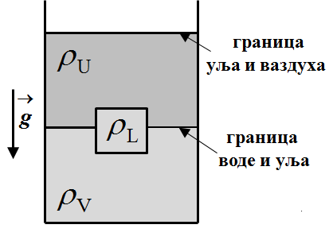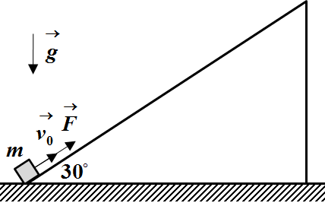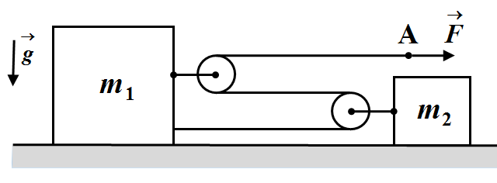

Слика 1 Слика 2 Слика 3
Сваки задатак носи 20 поена. За убрзање Земљине теже узети $g=9,\text{81}{\text{ m/s}}^{2}$. Уз решење сваког задатка приложити и одговарајућу слику са јасно дефинисаним физичким величинама, нарочито оним које нису уобичајене.
Задатке припремио: Владимир Чубровић, Физички факултет, Београд Рецензент: Проф. др Иван Манчев, ПМФ, Ниш
Председник комисије: Проф. др Мићо Митровић, Физички факултет, Београд
Свим такмичарима желимо успешан рад!
VII PАЗРЕД | Друштво физичара Србије и Министарство просвете, | ДРЖАВНИ НИВО  Параћин  28-29.04.2018.
VII PАЗРЕД | науке и технолошког развоја Републике Србије | ДРЖАВНИ НИВО  Параћин  28-29.04.2018.
VII PАЗРЕД | РЕШЕЊА | ДРЖАВНИ НИВО  Параћин  28-29.04.2018.
1. Путеви које такмичари А и B пређу до постизања максималне брзине су редом $s_{A}=\frac{v_{A}^{2}}{2a_{A}}≈\text{373},8\text{ m}$ и $s_{B}=\frac{v_{B}^{2}}{2a_{B}}≈\text{436},1\text{ m}$. Дакле такмичар А постиже, а такмичар B не постиже максималну брзину пре достизања циљне линије. Време такмичара B је стога $t_{B}=\sqrt{\frac{2L}{a_{B}}}≈7,\text{35 s}$ [6+1п]. Такмичар А убрзава до постизања максималне брзине, а затим се том брзином креће до циљне линије, тако да је његово време $t_{A}=\sqrt{\frac{2s_{A}}{a_{A}}}+\frac{L−s_{A}}{v_{A}}$ [7п] при чему је $s_{A}=\frac{v_{A}^{2}}{2a_{A}}$[2п] тако да је $t_{A}=\frac{L}{v_{A}}+\frac{v_{A}}{2a_{A}}≈7,\text{18}\text{ s}$ [1+1п]. Како је $t_{A}<t_{B}$ у трци побеђује такмичар А [2п].

2. Како се тело креће брзином константног интензитета ($v_{0}=\text{1,5 m/s}$) дуж стрме равни следи да је интензитет силе $\overset{→}{F}$ једнак $F=\frac{\text{mg}}{2}+μ\frac{\text{mg}\sqrt{3}}{2}≈\text{31},6\text{ N}$. а) Рад силе $\overset{→}{F}$ на путу $s$ је $A=(\frac{1}{2}+\frac{μ\sqrt{3}}{2})\text{mgs}≈\text{348}\text{ J}$[5+2п]. б) Снага коју развија сила $\overset{→}{F}$ је $P=(\frac{1}{2}+\frac{μ\sqrt{3}}{2}){\text{mgv}}_{0}≈\text{47},4\text{ W}$[5+2п]. ц) Рад гравитационе силе је $A_{g}=−\frac{\text{mgs}}{2}≈−\text{243}\text{ J}$[4+2п].

3. а) Означимо са $n$ тражени однос $n={V_{1}}/V$, где је $V_{1}$ запремина леда која се налази у води. Означимо са $V_{2}$ запремину леда која се налази у уљу, при чему је $V_{1}+V_{2}=V$. Једначина равнотеже леда је $ρ_{L}\text{Vg}=ρ_{V}V_{1}g+ρ_{U}V_{2}g$ [3п] односно $ρ_{L}=ρ_{V}\frac{V_{1}}{V}+ρ_{U}(1−\frac{V_{1}}{V})$ тако да је $n=\frac{ρ_{L}−ρ_{U}}{ρ_{V}−ρ_{U}}=0,6$ [4+1п]. б) Запремина воде $V^{'}$ која се добије када се сав лед истопи добија се из услова $ρ_{L}V=ρ_{V}V^{'}$ тако да је $V^{'}=\frac{ρ_{L}V}{ρ_{V}}=1,\text{84}{\text{ dm}}^{3}$[1+1п]. в) Део запремине воде $V^{'}$ добијен топљењем леда попуни запремину $\text{nV}$ коју је заузимао лед у води, а остатак образује слој воде запремине $V^{'}−\text{nV}$ и узрокује повећање висине на којој се налази граница воде и уља у односу на дно посуде за $Δh$, тј. важи $V^{'}−\text{nV}=S_{p}Δh$[8п], тако да је $Δh=\frac{V^{'}−\text{nV}}{S_{p}}=0,\text{16}\text{ dm}$[1+1п].
4. Једначина кретања метка је $\text{ma}=−F_{\text{ot}}$ [3п], док је једначина кретања мете $\text{Mb}=F_{\text{ot}}$ [3п]. Означимо са $v$ брзину мете у тренутку када је брзина метка $v_{2}$ и са $t$ време кретања метка кроз мету. Кинематичка једначина кретања метка је $v_{2}=v_{1}+\text{at}$ [2п], а мете $v=\text{bt}$ [2п]. Из претходних једначина следи $\frac{v_{2}−v_{1}}{a}=\frac{v}{b}$, односно $\frac{m(v_{1}−v_{2})}{F_{\text{ot}}}=\frac{\text{Mv}}{F_{\text{ot}}}$, тако да је брзина мете $v=\frac{m(v_{1}−v_{2})}{M}$ [4п]. Укупан рад силе отпора једнак је $A_{\text{ot}}=\frac{{\text{mv}}_{2}^{2}}{2}+\frac{{\text{Mv}}^{2}}{2}−\frac{{\text{mv}}_{1}^{2}}{2}$[4п] тј. $A_{\text{ot}}=\frac{m}{2}(v_{2}^{2}+\frac{m(v_{1}−v_{2})^{2}}{M}−v_{1}^{2})$ [2п].

5. Једначине кретања тела су редом $m_{1}a_{1}=3F$[5п] и $m_{2}a_{2}=2F$[5п]. Означимо са $x_{1}$ померај тела масе $m_{1}$, а са $x_{2}$ померај тела масе $m_{2}$. Услед помераја тела масе $m_{1}$ ослободи се део нити дужине $3x_{1}$, а услед помераја тела масе $m_{2}$ ослободи се део нити дужине $2x_{2}$ што омогућава померање тачке А нити за $x_{A}=3x_{1}+2x_{2}$. Како тела започињу кретање из мировања важи $x_{1}=\frac{a_{1}t^{2}}{2}$ и $x_{2}=\frac{a_{2}t^{2}}{2}$, при чему је $x_{A}=\frac{a_{A}t^{2}}{2}$, тако да је веза између убрзања тачке А нити и убрзања тела $a_{A}=3a_{1}+2a_{2}$[7п]. На основу претходног је $a_{A}=\frac{9F}{m_{1}}+\frac{4F}{m_{2}}=5,6{\text{ m/s}}^{2}$ [2+1п].
